NVR
Rýchly návod na uvedenie do prevádzky
Pred použitím výrobku si prosím pozorne prečítajte návod a uschovajte ho.

1. Používateľská príručka
Táto používateľská príručka je určená pre rekordéry NVR C / CB / DB / D / DxxPoE / CxxPoE.
• Táto používateľská príručka môže obsahovať technické nepresnosti, obsah, ktorý sa nezhoduje s funkciami a prevádzkou produktu, alebo tlačové chyby. Obsah príručky môže byť aktualizovaný bez predchádzajúceho upozornenia v súlade s vývojom produktov. Ak sa popis produktu uvedený v príručke nezhoduje so skutočným produktom, za smerodajný sa považuje skutočný produkt.

2 Bezpečnostné pokyny
• Zariadenie musí byť nainštalované na dobre vetranom mieste. Pri inštalácii dodržte primeranú vzdialenosť od podlahy. Je to potrebné pre správny odvod tepla zo zariadenia. Udržujte zariadenie mimo zdrojov tepla a prostredia s vysokou teplotou.
• Zariadenie musí byť nainštalované vo vodorovnej polohe a je potrebné vyhnúť sa jeho inštalácii na miestach vystavených silným vibráciám.
• Toto zariadenie nie je vodotesné. Aby sa predišlo požiaru alebo iným nebezpečenstvám spôsobeným skratom, dbajte na to, aby zariadenie nebolo vystavené vlhkosti.
• Používajte prosím pevné disky odporúčané výrobcom (zvyčajne odporúčame monitorovacie pevné disky značiek Seagate a Western Digital), aby spĺňali požiadavky na dlhodobé čítanie a zápis veľkého množstva dát. Pevné disky kupujte od oficiálnych distribútorov, aby bola zabezpečená ich kvalita.
• Tento produkt nie je určený na veľké zaťaženie. Neumiestňujte naň ťažké predmety ani viacvrstvové kryty.
• Inštalácia a realizácia NVR musí byť v súlade so špecifikáciami a s príslušnými národnými alebo miestnymi normami.

3. Inštalácia pevného disku
- Používajte prosím SATA pevný disk určený pre NVR, odporúčaný výrobcom zariadenia. Pred inštaláciou sa uistite, že je zariadenie vypnuté.
- Nasledujúce obrázky a inštalačné diagramy sú len informatívne a závisia od dostupných produktov.

Návod na inštaláciu pevného disku
1. Odskrutkujte skrutky na zadnej a bočných stranách krytu, potom odstráňte vrchný kryt.
2. Pripojte jeden koniec napájacieho kábla a dátového kábla pevného disku k základnej doske a druhý koniec k pevnému disku.
3. Zarovnajte otvory na skrutky pevného disku so zadnou časťou krytu a potom skrutky utiahnite.

4. Nasaďte kryt a upevnite ho skrutkami.

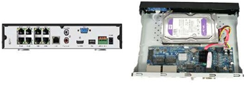

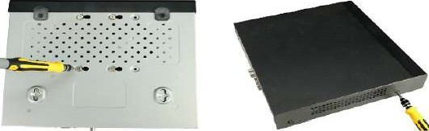

4 Popis zadného panela (rozhraní)
- Všeobecný popis zadného panela (rozhraní) NVR
Zadný panel je len informatívny, rozhodujúce sú prosím skutočné detaily zariadenia.
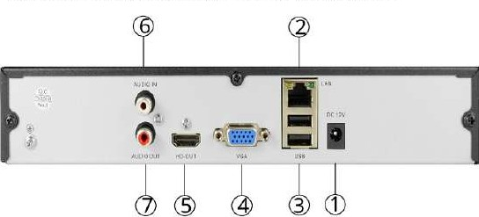
Č. | Rozhranie | Popis
1 | Power DC12V | Napájanie
2 | LAN | Pripojenie k dátovej sieti
3 | USB | Pripojenie USB zariadení
4 | VGA | Pripojenie obrazovky
5 | HDMI | Pripojenie obrazovky
6 | Audio IN | Pripojenie k audio vstupným zariadeniam
7 | Audio Out | Pripojenie k audio výstupným zariadeniam

Popis zadného panela (rozhraní) POE NVR
Zadný panel je len informatívny, rozhodujúce sú prosím skutočné detaily zariadenia.
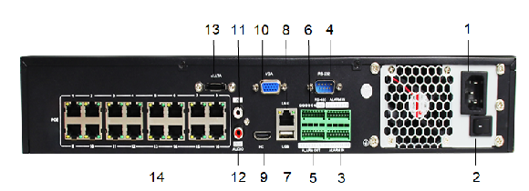
Č. | Rozhranie | Popis
1 | Power | Napájanie
2 | Vypínač | Zapnutie a vypnutie zariadenia
3 | Alarm In | Pripojenie k poplachovým vstupným zariadeniam
4 | RS-232 | Používa sa na diagnostiku porúch a údržbu
5 | Alarm out | Pripojenie k poplachovým výstupným zariadeniam
6 | RS-485 | Pripojenie k zariadeniam kompatibilným s RS485
7 | USB | Pripojenie USB zariadení
8 | LAN | Pripojenie k dátovej sieti
9 | HDMI | Pripojenie obrazovky
10 | VGA | Pripojenie obrazovky
11 | Audio IN | Pripojenie k audio vstupným zariadeniam
12 | Audio Out | Pripojenie k audio výstupným zariadeniam
13 | eSATA | Možnosť pripojenia k externému úložnému zariadeniu
14 | POE porty | POE porty, určené na pripojenie POE IPC zariadení

5 Základné nastavenie

Spustenie
Uistite sa, že vstupné napätie zodpovedá požiadavkám napájania NVR. Pripojte zariadenie k monitoru a k sieťovému adaptéru (ak je k dispozícii). Zapojte napájací kábel, zapnite vypínač (ak je k dispozícii) a potom zariadenie spustite.
Poznámka:
1. Odporúčame dodržiavať medzinárodné normy pre napájací zdroj so stabilným napätím a nízkou úrovňou rušenia.
2. Niektoré zariadenia nemajú vypínač a spustia sa priamo po pripojení k elektrickej sieti.

Sprievodca spustením
Základnú konfiguráciu zariadenia môžete vykonať pomocou Sprievodcu spustením (Boot Wizard).
1. krok: Po zapnutí zariadenie automaticky vstúpi na stránku Sprievodcu spustením (Boot Wizard). Vyberte jazyk, kliknite na tlačidlo „Použiť“, prejdite na prihlasovacie rozhranie systému, zadajte heslo správcu a potom kliknite na tlačidlo „Prihlásiť sa“.
2. krok: Po prihlásení nastavte systémový čas, kliknite na tlačidlo „Ďalej“ a postupujte podľa pokynov na nastavenie ostatných parametrov rozhraní.
Poznámka:
- Ak zariadenie nechcete nastavovať, môžete kliknutím na tlačidlo „Zrušiť“ opustiť rozhranie Sprievodcu spustením. Sprievodcu spustením môžete tiež vypnúť v menu „Konfigurácia > Konfigurácia systému > Všeobecná konfigurácia“.
- Pri prvom spustení je potrebné zmeniť heslo správcu zariadenia (predvolené používateľské meno systému je „admin“ a heslo je „12345“). Z dôvodu bezpečnosti zariadenia si prosím uložte prihlasovacie heslo správcu a pravidelne ho meňte.
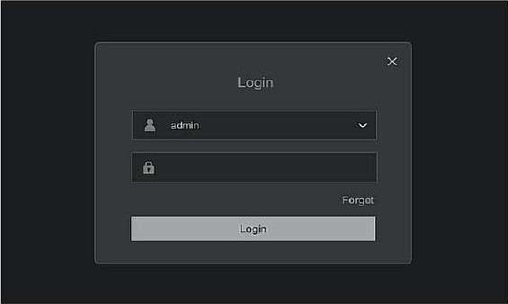

Nastavenia siete
Pred používaním zariadenia cez sieť je potrebné správne nakonfigurovať sieťové parametre.
Postup: Postupujte podľa Sprievodcu spustením alebo kliknite na „Konfigurácia > Konfigurácia siete > Základná konfigurácia“. Systém zobrazí rozhranie IP/Port. Upravte IP adresu zariadenia podľa aktuálneho sieťového plánu. (Predvolená IP adresa NVR a PoE NVR je 192.168.1.88.)

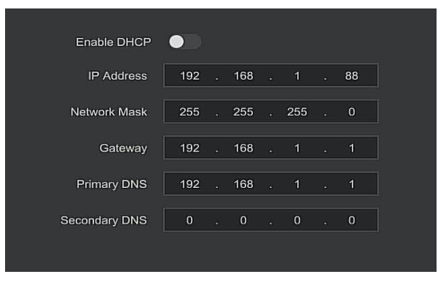

Pridanie IP zariadenia
Pred prístupom k IP kanálu a jeho konfiguráciou sa uistite, že je sieťové pripojenie NVR správne a funkčné.
1. krok: Postupujte podľa Sprievodcu spustením pre nastavenie konfigurácie kanálov alebo kliknite na „Konfigurácia > Správa kanálov > Konfigurácia kanálov“ pre otvorenie rozhrania Pridanie kamery.
2. krok: Pridajte IPC automaticky alebo manuálne.
Pre automatické pridanie kliknite na tlačidlo „Automatické pridanie“ (PoE NVR nie je podporované). Pre manuálne pridanie zariadení kliknite na tlačidlo „Hľadať“. Rozhranie vyhľadávania zariadení automaticky vyhľadá zariadenia s protokolom „Onvif“ alebo „Privátny“ (ak je IPC protokol našej spoločnosti, zobrazí sa označenie „PRIVÁTNY“). Vyberte IP zariadenie, ktoré chcete pridať, a potom kliknite na tlačidlo „Pridať“.

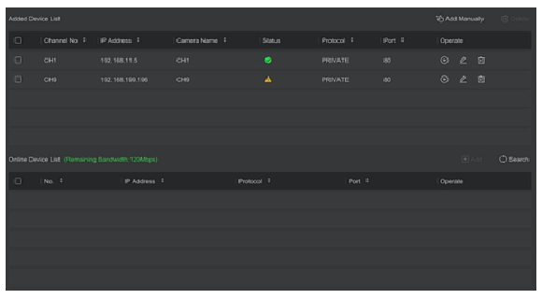

• Nastavenia nahrávania
Poznámka:
Zariadenie má predvolene nastavené nahrávanie všetkých kanálov 24 hodín denne.
1. krok: V menu „Konfigurácia“ > „Správa nahrávania“ > „Plán nahrávania“ vstúpte do rozhrania Časový plán.
2. krok: Vyberte kanál a typ nahrávania podľa aktuálnych potrieb. Podržte ľavé tlačidlo myši a potiahnite kurzor po diagrame časových intervalov, alebo kliknite na tlačidlo „Upraviť“ pre nastavenie časového plánu nahrávania.

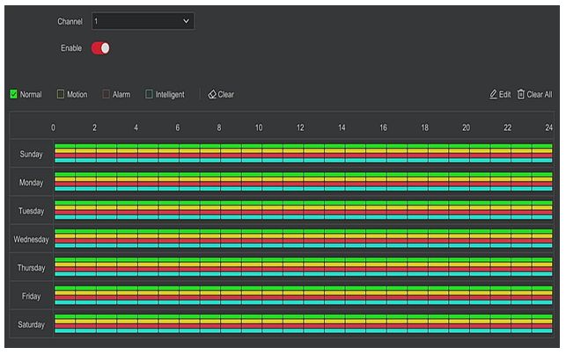
Prehrávanie
Okamžité prehrávanie
1. krok: Keď kliknete myšou kdekoľvek na obrazovke aktuálneho kanála, ovládací panel sa automaticky zobrazí pod kanálom.
2. krok: Kliknite na ikonu „ ” pre otvorenie rozhrania okamžitého prehrávania, kde si môžete prehrať prvých 5 minút videa aktuálneho kanála.
Prehrávanie videa
1. krok: Kliknite na „” alebo kliknite pravým tlačidlom myši na rozhranie náhľadu a vyberte možnosť „Prehrať“ na otvorenie rozhrania prehrávania.
2. krok: Vyberte „Kanál > Dátum > Typ videa“. Kliknite na . a rozhranie začne prehrávať súbor. Alebo vyberte „Dátum > Kanál“ a potom kliknite ľavým tlačidlom myši na časovú os pod rozhraním prehrávania pre spustenie videa.
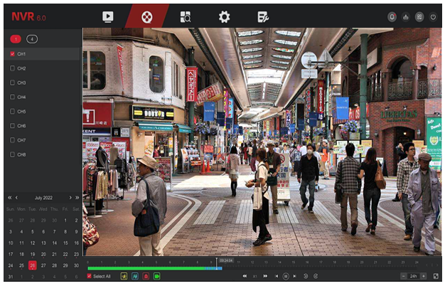

Inteligentná detekcia
1. krok: Kliknite na „Konfigurácia > Pokročilý režim > Konfigurácia udalostí > Inteligentná udalosť“ pre otvorenie rozhrania inteligentnej detekcie.
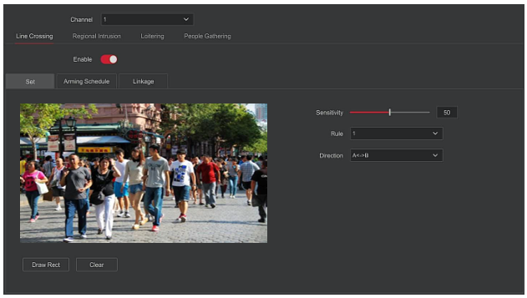
2. krok: Vyberte režim alarmu inteligentnej detekcie na nastavenie kanála. Inteligentné detekčné alarmy podporované zariadením zahŕňajú detekciu osôb (humanoidov), detekciu prekročenia línie, detekciu narušenia oblasti, detekciu zdržiavania sa osôb a detekciu zhromažďovania osôb. Pre každú inteligentnú detekciu je možné nakonfigurovať rôzne pravidlá alarmu.
Poznámka:
• Každý režim inteligentnej detekcie je možné nastaviť iba vtedy, ak ho zariadenie IPC podporuje. To znamená, že číslo kanála podporovaného zariadenia je dostupné v položke „Kanál“ na konfiguráciu. V opačnom prípade sa číslo kanála v položke „Kanál“ nezobrazí.
• Zariadenie podporujúce inteligentnú detekciu umožňuje nastaviť maximálne štyri pravidlá detekcie prekročenia hranice, štyri pravidlá detekcie narušenia oblasti, štyri pravidlá detekcie zdržiavania sa a štyri pravidlá detekcie zhromažďovania osôb.
Detekcia prekročenia línie
Na rozhraní detekcie prekročenia línie vyberte Kanál > kliknite na „Povoliť“ > kliknite na „Nastavenie“ > kliknite na „Kresliť obdĺžnik“ na nakreslenie výstražnej línie na videoobraze > nastavte „Citlivosť“ a „Smer“ > kliknite na „Použiť“ > kliknite na „Plán aktivácie“ na nastavenie času alarmu > kliknite na „Prepojenie“ na nastavenie spôsobu spracovania podľa potreby > kliknite na „Použiť“.

Detekcia narušenia oblasti
Na rozhraní detekcie narušenia oblasti vyberte Kanál > kliknite na „Povoliť“ > kliknite na „Nastavenie“ > kliknite na „Kresliť obdĺžnik“ na nakreslenie poplachovej oblasti na videoobraze > nastavte hodnoty „Citlivosť“ a „Časový prah“ > kliknite na „Použiť“ > kliknite na „Plán aktivácie“ na nastavenie času alarmu > kliknite na „Prepojenie“ na nastavenie spôsobu spracovania podľa potreby > kliknite na „Použiť“.
Detekcia zdržiavania sa (osôb)
Na rozhraní detekcie zdržiavania sa vyberte Kanál > kliknite na „Povoliť“ > kliknite na „Nastavenie“ > kliknite na „Kresliť obdĺžnik“ na nakreslenie poplachovej oblasti na videoobraze > nastavte hodnoty „Citlivosť“ a „Časový prah“ > kliknite na „Použiť“ > kliknite na „Plán aktivácie“ na nastavenie času alarmu > kliknite na „Prepojenie“ na nastavenie spôsobu spracovania podľa potreby > kliknite na „Použiť“.
Detekcia zhromažďovania osôb
Na rozhraní detekcie zhromažďovania osôb vyberte Kanál > kliknite na „Povoliť“ > kliknite na „Nastavenie“ > kliknite na „Kresliť obdĺžnik“ na nakreslenie poplachovej oblasti na videoobraze > nastavte možnosť „Pomer“ > kliknite na „Použiť“ > kliknite na „Plán aktivácie“ na nastavenie času alarmu > kliknite na „Prepojenie“ na nastavenie spôsobu spracovania podľa potreby > kliknite na „Použiť“.

Vypnutie
Vyberte „Napájanie“ > „Vypnutie“ a potom kliknite na tlačidlo „Vypnúť“

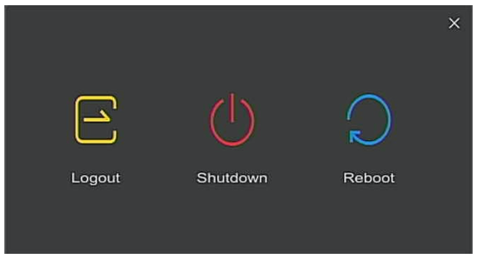

6 Webová prevádzka
Prihlásenie NVR cez LAN (PC a zariadenie sú pripojené k rovnakému routeru)
1. krok: Uistite sa, že NVR a PC sú v rovnakom sieťovom segmente. Ak nie, je potrebné nastaviť sieťový segment PC na rovnaký segment ako má NVR, napríklad „192.168.1.99“.
2. krok: Otvorte prehliadač IE, vyberte Nástroje > Možnosti internetu > Zabezpečenie > Vlastná úroveň > Ovládacie prvky a doplnky ActiveX a povoľte všetky nastavenia.
3. krok: Otvorte „Vyhľadávací nástroj“, dvakrát kliknite na cieľové zariadenie vo výsledkoch vyhľadávania na otvorenie prihlasovacieho rozhrania, alebo otvorte prehliadač IE a zadajte adresu NVR, napríklad „http://192.168.1.88/“ (ak je HTTP port NVR zmenený na 89, zadajte „http://192.168.1.88:89/“) na otvorenie prihlasovacieho rozhrania.
4. krok: Zadajte používateľské meno zariadenia (predvolené: „admin“), heslo (predvolené: „123456“) a potom kliknite na tlačidlo „Prihlásiť sa“.

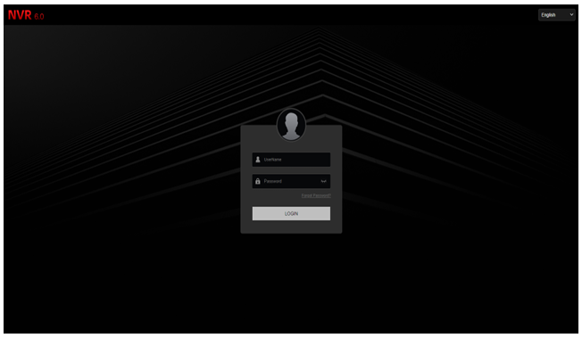

Náhľad
Na rozhraní náhľadu kliknite na tlačidlo prehrávania umiestnené dole. Pri prvom pripojení je potrebné pred zobrazením náhľadu stiahnuť a nainštalovať doplnok.
Poznámka:
Na webovej stránke je možné vykonávať aj operácie ako nastavenie systému, siete, úložiska, prehrávanie, sťahovanie, aktualizáciu, údržbu a obnovenie výrobných nastavení.

7 Používanie mobilnej aplikácie

- krok: Stiahnutie a inštalácia
Naskenujte príslušný QR kód pomocou telefónu Android alebo iOS, alebo vyhľadajte „BitVision“ v obchode s aplikáciami a stiahnite si a nainštalujte aplikáciu BitVision.

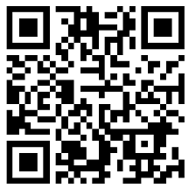

- krok: Prihlásenie do účtu
Spustite aplikáciu BitVision a v bočnom vysúvacom menu kliknite na „“, potom kliknite na „Prosím, prihláste sa“, zadajte svoj účet a heslo a kliknite na „Prihlásiť sa“, alebo zvoľte iný účet aplikácie na prihlásenie a používanie (Poznámka: na základné používanie nie je potrebná predchádzajúca registrácia účtu).

- krok: Pridanie zariadenia
Po prihlásení kliknite na „Správa zariadení“, potom na „“, vyberte možnosť „Pridať podľa sériového čísla“, zadajte názov zariadenia, používateľské meno, heslo a overovací kód po naskenovaní QR kódu (overovací kód je uvedený na štítku), vyberte skupinu zariadení a potom kliknite na „Pridať zariadenie“ na dokončenie pridania.
- krok: Živý náhľad

Vyberte „Reálny čas“, potom kliknite na „“ pre vstup do zoznamu zariadení v hlavnom menu. Na rozhraní vyberte kanál zariadenia v skupine, ktorý chcete zobraziť, a po kliknutí na „Ukončiť“ môžete sledovať živé video.

8 Právne vyhlásenie
Venujte prosím osobitnú pozornosť nasledujúcim vylúčeniam zodpovednosti alebo obmedzeniam zodpovednosti:
1. V prípade, že dôjde k prerušeniu alebo ukončeniu služby produktu z ktoréhokoľvek z nasledujúcich dôvodov, spoločnosť nenesie zodpovednosť za akékoľvek zranenia osôb alebo materiálne škody spôsobené vám alebo tretím stranám: nedodržanie požiadaviek pri inštalácii alebo používaní; dôvody národného alebo verejného záujmu; vyššia moc; príčiny spôsobené vami alebo tretími stranami (vrátane, ale nie výlučne, používania produktov, softvéru alebo komponentov tretích strán atď.).
2. Spoločnosť nevyhlasuje, že tento produkt je vhodný na špeciálne účely. Tento produkt sa nesmie používať v zdravotníckych alebo bezpečnostných zariadeniach ani v iných aplikáciách, kde by jeho zlyhanie mohlo spôsobiť ohrozenie života alebo zranenie osôb, ani v nebezpečných alebo nehumanitárnych oblastiach, ako sú zbrane hromadného ničenia, biologické a chemické zbrane, jadrové výbuchy alebo akékoľvek nebezpečné využitie jadrovej energie. Akékoľvek straty alebo zodpovednosť vyplývajúce z takéhoto použitia nesie používateľ na vlastnú zodpovednosť.

3. Tento produkt je pri správnej inštalácii a používaní schopný detegovať neoprávnené narušenie v monitorovanej oblasti, avšak nedokáže zabrániť nehodám, zraneniam osôb ani materiálnym škodám. V každodennom živote buďte ostražití a zvyšujte svoje bezpečnostné povedomie.

4. Spoločnosť nenesie zodpovednosť za žiadne nepriame, náhodné, osobitné ani sankčné škody, nároky, stratu majetku, stratu dát alebo dokumentov. V maximálnom rozsahu povolenom zákonom zodpovednosť spoločnosti za náhradu škody nepresahuje sumu zaplatenú za produkt.

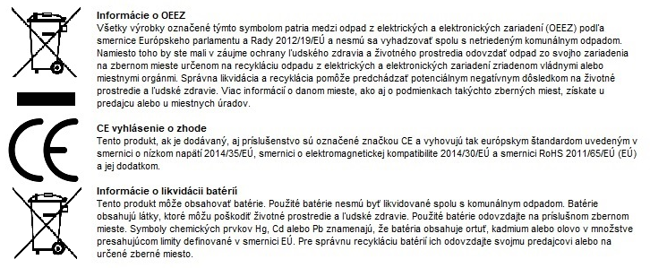

GDPR upozornenie:
Používanie kamerového systému musí byť v súlade s GDPR a miestnou legislatívou. Používateľ je zodpovedný za zákonné používanie zariadenia.
Záruka:
Záručná doba: 24 mesiacov (ak nie je uvedené inak).
Krajina pôvodu: Čína

Distribútor: PATROL & GUARD s.r.o., Svätoplukova 24, 97901 Rimavská Sobota, IČO: 36637548

